Höhere Technische Bundes-Lehr- und Versuchsanstalt Villach

Abteilung für Informatik

**Diplomarbeit**

Truck-Routing



Eingereicht am 20.04.2021 von

Betreut und beurteilt von

**Prof. Mag. Gerald Ortner**

**Florian Eder 5BHIF**

Geb. am 15.06.2001

# Eidesstattliche Erklärung

Ich versichere, dass ich diese Arbeit ohne Hilfe Dritter und ohne Benutzung anderer als der angegebenen Quellen und Hilfsmittel angefertigt habe. Die den benutzten Quellen wörtlich oder inhaltlich entnommenen Stellen habe ich alle gekennzeichnet und im Literaturverzeichnis angeführt. Diese Arbeit wurde noch an keiner anderen Stelle zur Beurteilung eingereicht.

______________________

Florian Eder, geb. am 15.06.2001

Villach, am 21.04.2021

# Danksagung

An dieser Stelle möchte ich mich bei jenen Personen bedanken, welche mich bei der vorliegenden Arbeit unterstützt haben. Ohne diese wäre dieses Projekt nicht in diesem Ausmaß und dieser Qualität zustande gekommen.

Danke sagen möchte ich an

* Herrn Martin Pichler, Geschäftsführer von *Arduvi GmbH*, für die Bereitstellung des Themas und die Unterstützung bei der Ausarbeitung, Planung und Durchführung des Projektes.
* Prof. Mag. Gerald Ortner für die Betreuung der Diplomarbeit.
* meine Familie für die schulische Unterstützung in den letzten Jahren.
* alle Professoren der *HTL-Villach* für die lehrreichen Unterrichtsstunden.
* meine Mitschüler für den guten Zusammenhalt und die gute Zusammenarbeit während unserer gemeinsamen schulischen Laufbahn.

# Abstract

*Arduvi* is an online B2B platform for timber sales. Since *Arduvi's* delivery system from the sawmills to the carpentries had some problems and usually resulted in high delivery costs for the wood processors, a system was built that would utilize the trucks in the best possible way, thus saving time and costs, as well as reducing the environmental impact.

According to the requirements, the carpentries, as well as the sawmills, should be offered a simple and user-friendly way to manage their orders and then create a route for trucks.

Difficulties were posed by the order of loading the wood and creating the route for a truck, as it cannot or is not allowed to drive on all available roads.

A truck route (Abbildung 4) is created for each order, which can then be merged with other truck routes under certain conditions. Furthermore, it is possible for the sawmill to publish a truck route so that other carpentries can order on this truck route.

Internally, a graph is created with duration and distance from one supplier to all carpentries and from all carpentries to all other carpentries within a radius of 800 km. (Abbildung 5) This helps to calculate the route and whether it meets the requirements, such as the maximum allowed driving time.

# Kurzfassung

*Arduvi* ist eine Online B2B-Platform für Holzverkauf. Da das Liefersystem bei *Arduvi* GmbH von den Sägewerken zu den Zimmereien einige Probleme aufwies und es meist zu hohen Lieferkosten für die Holzverarbeiter kam, wurde ein System gebaut, welches die LKWs bestmöglich auslastet und somit Zeit und Kosten spart, sowie die Umweltbelastungen verringert.

Laut Anforderungen sollte den Zimmereien wie auch den Sägewerken eine einfache und benutzerfreundliche Möglichkeit geboten werden, ihre Bestellungen zu verwalten und daraufhin eine Route für LKWs zu erstellen.

Schwierigkeiten stellten die Reihenfolge der Beladung und die Route eines LKWs dar, da dieser nicht auf allen verfügbaren Straßen fahren kann oder darf.

Zu jeder Bestellung wird eine Truck-Route angelegt, welche dann mit weiteren Truck-Routen unter bestimmten Bedingungen zusammengefügt werden kann. Weiteres ist es dem Sägewerk möglich, eine Truck-Route zu veröffentlichen, damit weitere Zimmereien auf diese Truck-Route bestellen können.

Intern wird ein Graph mit Dauer und Distanz von einem Supplier zu allen Zimmereien und zwischen allen anderen Zimmereien im Umkreis von 800 km aufgestellt. Dieser hilft beim Berechnen der Route und ob diese den Bestimmungen, wie zum Beispiel der maximal erlaubten Fahrzeit, entspricht.

# Inhaltsverzeichnis

Eidesstattliche Erklärung 2

Danksagung 3

Abstract 4

Kurzfassung 5

Inhaltsverzeichnis 6

Abbildungsverzeichnis 8

Quellcodeverzeichnis 9

1 Einleitung und Überblick 10

1.1 Problemstellung 10

1.2 Arduvi und das Unternehmen 10

2 Digitalisierung im Handel 11

2.1 Der Online-Handel 11

2.1.1 Vorteile des Online-Handels 11

2.1.2 Nachteile des Online-Handels 12

2.2 Verbindung zu Arduvi 13

3 LKW-Fahrverbote und sonstige Einschränkungen 14

3.1 LKW-Arten 14

3.2 Ruhezeiten und Ruhepause 14

3.2.1 Tägliche und wöchentliche Ruhezeit 14

3.2.2 Ruhepause 14

3.3 Fahrverbote 15

3.3.1 Nachtfahrverbot 15

3.3.2 Wochenendfahrverbot 15

3.3.3 Sonstige Fahrverbote 15

3.4 Gesamtgewicht 15

4 Verwendete Technologien und Tools 16

4.1 Backend 16

4.1.1 ASP.NET Core 16

4.1.2 Datenspeicherung 16

4.2 Client 17

4.2.1 HTML 18

4.2.2 CSS 18

4.2.3 JavaScript 18

4.2.4 Razor Pages 18

4.2.5 Template Inspinia Admin Theme 18

4.2.6 Weitere Frameworks und Libraries 19

4.3 Tools 19

4.3.1 Visual Studio 2019 19

4.3.2 Postman 19

4.3.3 Azure Portal 19

4.3.4 Azure DevOps 19

5 Projektaufbau und Implementierung 20

5.1 Persistence Layer (Cosmos DB) 20

5.1.1 SQL-API 21

5.1.2 Gremlin-API 21

5.2 Data Access Layer (ArduviData) 22

5.2.1 Models 22

5.2.2 Services 24

5.2.3 Data-Access-Klassen 25

5.3 Business Logic Layer (ArduviLogic) 26

5.3.1 Logik für die Manipulation des Graphen 26

5.3.2 Logik für das Erstellen und Verwalten von Routen 27

5.4 Client Layer (ArduviWeb) 33

5.4.1 Aufbau des Client Layers 33

5.4.2 ViewModels 33

5.4.3 Controller 34

5.4.4 Views 36

6 Resümee 37

7 Anhang 38

7.1 Glossar 38

7.2 Literaturverzeichnis 38

# Abbildungsverzeichnis

Abbildung 1: Einfache dargestellte Layer Architecture des gesamten Projektes 20

Abbildung 2: Visualisierter Graph 21

Abbildung 4: Klassendiagramm einer Truck-Route 22

Abbildung 5: Klassendiagramm des Graphen 23

Abbildung 6: Klassendiagramm vom DocumentDbRepository 24

Abbildung 8: Klassendiagramm vom GraphDbClient 25

Abbildung 9: Beispiele von Klassendiagrammen der Data-Access-Klassen 25

Abbildung 10: Klassendiagramm zur Logik des Graphen 26

Abbildung 11: Graphische Visualisierung von GetCustWithinCustDist Methode 26

Abbildung 12: Klassendiagramm zur Logik für das Erstellen und Verwalten einer Route 27

Abbildung 13: Klassendiagramm des Responses der Distance Matrix API und der fertig umgewandelten Ergebnisse aus dem Response 30

Abbildung 14: Klassendiagramm der Restriktionen einer Route 30

Abbildung 15: Klassendiagramm zu ViewModels 34

Abbildung 16: Klassendiagramm vom TruckRoutingController 35

Abbildung 17: UI von der Übersicht über alle Routen eines Sägewerkes 36

# Quellcodeverzeichnis

Quellcode 1: Select-Befehl für die Abfrage von Sägewerken in einem Umkreis von 700km Luftlinie 27

Quellcode 2: POST Body Template für eine Abfrage auf die Distance Matrix API 28

Quellcode 3: Teil eines Responses der Distance Matrix API 28

Quellcode 4: Methode für den Call an die Distance Matrix API und das anschließende Parsen des JSON-Responses in ein C# Objekt 29

Quellcode 5: Überprüfen der Distance-Matrix-API-Ergebnisse auf Gültigkeit laut Restriktionen 31

Quellcode 6: Abspeichern von Edges in den Graphen über die Klasse NearbyDeliveryLogic 31

Quellcode 7: Hinzufügen einer Bestellung zu einer Route 32

Quellcode 8: TruckRoutingController – Übersichtseite 35

Quellcode 9: Beispiel von Razor-Syntax 36

# Einleitung und Überblick

Da ich vor diesem Projekt bereits drei Ferialpraktika bei *Arduvi* *GmbH* absolviert habe, ist es mir sehr leichtgefallen, Zugang zu finden. Die Codebasis und deren Struktur war mir bereits bekannt und ich musste mich nur in einige Änderungen einarbeiten.

Nun folgt eine genauere Erläuterung der Problemstellung und auch eine kurze Beschreibung zu *Arduvi* *GmbH*.

## Problemstellung

Vor dieser Arbeit musste die Lieferung der Bestellungen separat ausgemacht werden. Dies führte zu hohen Lieferkosten, da ein LKW meist mit nur einer Bestellung beladen wurde. Zusätzlich dazu ist ein weiterer Aspekt die Umweltbelastung. Bei Lieferungen, speziell über längere Strecken, ist es wichtig, diese auch bestmöglich auszulasten.

Natürlich möchte der Versender einer Ware die Lieferkosten so gering wie möglich halten, da man das Produkt anschließend günstiger verkaufen kann.

Für den Empfänger bedeutet dies eine möglicherweise schnellere Lieferung und weniger Lieferkosten, da sich mehrere Bestellungen in einem LKW befinden. Des Weiteren spielt der ökologische Aspekt eine wichtige Rolle. Die Umwelt wird dadurch weniger belastet und der Schadstoffausstoß minimiert.

## Arduvi und das Unternehmen

*Arduvi GmbH* wurde Ende 2017 gegründet und hat ihren Sitz in der Steiermark. ( [1]) *Arduvi* bietet eine Online B2B Beschaffungsplattform für Holzbaustoffe an, die sich einerseits an Lieferanten (z.B.: Holzindustrie, Sägewerke) und andererseits an entsprechende Verarbeiter (z.B.: Holzbaubetriebe, Fertighausindustrie, Bauunternehmen, Dachdecker, Metallindustrie) wendet.

Dieses Unternehmen stellt die passende Lösung zur Optimierung der Einkaufsprozesse für Holzbaustoffe zur Verfügung. Die Plattform verbindet Produzenten mit einer Vielzahl von Holzbaubetrieben und bündelt Bestell- und Abrechnungsprozesse an einem zentralen Ort.

Verarbeiter haben die Möglichkeit, ohne Zwischenhandel, direkt bei ihrem bevorzugten Lieferanten zu bestellen und somit die Waren in der gewünschten Qualität zu empfangen. Zusätzlich bietet *Arduvi* Möglichkeiten zur Kommunikation mit dem Vertragspartner und Hilfestellungen für die logistische Abwicklung von Bestellungen an.

# Digitalisierung im Handel

Vor 30 Jahren war es unvorstellbar, Sachgüter oder Dienstleistungen über unser Smartphone oder unseren Computer zu erwerben. Mittlerweile ist es gang und gäbe, Käufe über unser Mobiltelefon abzuwickeln.

In den nächsten Unterkapiteln werden nun die Aspekte des digitalen Handels thematisiert.

## Der Online-Handel

Folgendes Zitat erläutert die Anfänge des Online-Handels:

„1989 gingen die ersten Webseiten ans Netz und nur kurze Zeit später wurden auch die ersten Online-Shops eröffnet. Zu Beginn waren das jedoch nur einfache Listen, die am ehesten mit den heutigen Zeitungsinseraten vergleichbar sind. Wer Interesse an einem Produkt hatte, musste sich also selbstständig mit dem Verkäufer in Verbindung setzen und weitere Informationen erfragen.“

(Quelle: [2], Die ersten Online-Shopps)

Der wohl heute bekannteste Online-Shop namens *Amazon* wurde 1994 von einem der jetzt reichsten Männer der Welt, Jeff Bezos, in seiner Garage in Seattle gegründet. Alles startete als Bücherverleih, doch bereits vier Jahre später wurde der millionste Kunde gezählt. Inzwischen ist *Amazon* weltbekannt und zählt zu den größten Unternehmen der Welt.

( [3], Unsere Geschichte: Was aus einer Garagen-Idee werden kann?)

Bald darauf kam auch schon die Internet-Auktionsplattform *eBay* ins Netz. Dort werden bis heute Waren von Firmen und Privatpersonen verkauft oder versteigert.

( [4], eBay)

Ohne die Wohnung zu verlassen, ist es möglich, sich von Zahnpaste bis zum Auto alles direkt nach Hause liefern zu lassen. Der Umsatz des Online-Handels in Österreich ist von 2018 auf 2019 um 5,3 Prozent gestiegen. ( [5]) Besonders in der Corona-Pandemie haben viele Leute diesen Service genutzt. Wie sollte man sich Sachgüter kaufen können, wenn die Geschäfte großteils geschlossen haben und man womöglich in Quarantäne ist? Andererseits hat diese Zeit auch vielen Menschen gezeigt, wie wichtig der Einkauf und die Beratung im stationären Handel ist.

### Vorteile des Online-Handels

Der Online-Handel ermöglicht uns eine Vielzahl von Vorteilen und Erleichterungen für unser tägliches Leben. Hier werden nun einige aufgezählt und näher erläutert.

#### Bequemes, zeitlich und örtlich unabhängiges Einkaufen

Gemütlich von der Couch einen neuen Fernseher zu bestellen oder ohne viel Aufwand verschiedenste Artikel zu vergleichen ist dank des Online-Handels 24/7 möglich geworden. Dadurch wird viel Komfort und Erleichterung im Alltag geboten, da Zeit und teilweise auch Kosten wie Treibstoff oder Parkgebühren gespart werden.

( [6], Vorteile des E-Commerce)

#### Möglichkeit für kranke oder beeinträchtigte Menschen

Beeinträchtigten oder kranken Menschen, welche zum Beispiel das Haus nicht verlassen können, wird eine Möglichkeit geboten, trotzdem ihre Ware selbst auszusuchen und diese dann in weiterer Folge auch zu bestellen. Viele Lebensmittelgeschäfte bieten einen Bestell- und Lieferdienst an, um den Einkauf direkt vor die Tür zu befördern.

#### Preisvergleich und große Auswahl verschiedener Anbieter

Dank Online-Preisvergleichsportalen ist es sehr einfach und bequem die Preise eines Artikels, welcher bei verschiedenen Online-Anbieter zu erwerben ist, zu vergleichen und dadurch Kosten zu sparen. Ebenfalls ist ein Vergleich unterschiedlicher Modelle und die Entscheidungsfindung basierend darauf leicht möglich.

Im stationären Handel muss der Kunde ein Geschäft aufsuchen, kann sich dort beraten lassen und anhand der Fakten, welche der Verkäufer nennt, eine Kaufentscheidung fällen.

Ein Großteil der Menschen informiert sich über das jeweilige Produkt im Vorhinein und vergleicht auch dessen Preise bei verschiedenen Anbietern.

( [6], Vorteile des E-Commerce)

#### Verkaufsmöglichkeit für kleine Unternehmen

Startups oder kleine Unternehmen haben oft nicht die Ressourcen, um eine eigene Verkaufsfläche zu mieten oder sind aufgrund einer Fokussierung auf den internationalen Markt ohnehin nicht daran interessiert. Immer öfter werden Artikel nur noch ausschließlich über das Internet vertrieben, da es für die Unternehmer Geld wie auch Zeit spart. Außerdem haben Firmen somit die Chance, sich weit über die Region einen größeren Kundenstamm aufzubauen und damit ihr Wachstum zu fördern.

( [6], E-Commerce vs. stationärer Handel)

### Nachteile des Online-Handels

Natürlich bringt der Online-Handel nicht nur Vorteile mit sich. Viele teilweise kleine selbstständige Unternehmer stehen unter dem Druck des Online-Handels. Nachfolgend werden diese Nachteile kurz angesprochen.

#### Virtueller Kontakt mit realen Waren

Grundsätzlich ist einer der größten Nachteile der fehlende physische Kontakt zu den bestellten Sachgütern. Die Qualität oder Verarbeitung dieser kann im Vorhinein nur sehr schwer bestimmt werden. Erst nach Erhalt des Produktes kann der Käufer dessen Verarbeitung genauer in Betracht nehmen und ab diesem Zeitpunkt Mängel feststellen. Dies kann unnötige Zeit und Kosten des Kunden beanspruchen.

( [7], Nachteile des Onlinehandels)

#### Nachteile für lokale und heimische Geschäfte

Aufgrund der großen Auswahl und Preisunterschiede wird der Online-Handel immer beliebter. Dadurch verlieren die lokalen Geschäfte Kunden wie auch Umsatz. Eine Konsequenz daraus ist oft die Schließung, welche folglich auch den Verlust von Arbeitsplätzen mit sich zieht.

## Verbindung zu Arduvi

*Arduvi* ist ein moderner Online-Handel. Diese B2B Beschaffungsplattform für Holzbaustoffe verknüpft den Kunden direkt mit den Herstellern. Kunden können somit einfach und direkt mit den Sägewerken kommunizieren und dadurch auch genau absprechen, was sie benötigen.

Früher mussten Zimmereien bei einem Holzhändler die Waren erwerben. Der Holzhändler musste die Waren im Vorhinein bestellen oder die Bestellung einer Zimmerei den Sägewerken übergeben. Dies kann zu Fehlern oder Missverständnissen führen. Des Weiteren ist die Handelsspanne meist hoch, da der stationäre Holzhändler Lagerkosten oder auch Verkaufsflächen zu bezahlen hat.

Bei *Arduvi* werden die Lieferungen beim Sägewerk abgeholt und den Zimmereien auf direktem Wege geliefert. Somit werden Lagerkosten gespart.

Ein weiterer Vorteil dieser Plattform ist der nahe Kontakt von Sägewerken und Kunden. Diese erhalten Feedback oder Änderungsvorschläge direkt von ihren Abnehmern.

# LKW-Fahrverbote und sonstige Einschränkungen

Für die Erstellung von LKW-Routen müssen zusätzlich auch die vorhandenen Bedingungen, wie zum Beispiel das maximal zugelassene Gesamtgewicht oder die Pausenregelungen berücksichtigt werden. Im folgenden Kapitel wird auf diese Einschränkungen eingegangen.

## LKW-Arten

Es gibt eine Vielzahl an unterschiedlichen LKW-Arten. Generell können diese Typen in fünf Klassen unterschieden werden.

|  |  |  |
| --- | --- | --- |
| Fahrzeugklasse | zulässiges Gesamtgewicht | Beispiele für die Nutzung |
| N1 - Leichte Nutzfahrzeuge | bis 3,49 t | Lieferfahrzeuge |
| N2 - Leichte LKW | 3,5 t bis 11,49 t | Lieferungen im Nah- und Regionalverkehr |
| N3 - Schwere LKW | ab 12 t | Baustellenverkehr, Güterfernverkehr |

( [8], Welche LKW-Arten gibt es?)

## Ruhezeiten und Ruhepause

Der Fahrer eines LKWs muss per Gesetz bestimmte Pausenzeiten und die maximale Fahrzeit einhalten. Natürlich ist dies auch enorm wichtig für dieses Projekt, da ansonsten die Routen gesetzwidrig wären. Daher sind diese in der Planung miteinzubeziehen.

### Tägliche und wöchentliche Ruhezeit

Die tägliche und wöchentliche Ruhezeit musste bei dieser Arbeit nicht beachtet werden, da eine Lieferung eines LKWs immer nur für einen Tag bestimmt ist.

### Ruhepause

Da in unserem Projekt eine Tagesarbeitszeit bis maximal 10 Stunden nicht ausgeschlossen wird, muss nach mindestens 4,5 Stunden eine Ruhepause von mindestens 45 Minuten eingehalten werden. Dies muss nicht am Stück passieren, jedoch muss der erste Teil mindestens 15 Minuten und der zweite Teil mindestens 30 Minuten betragen.

( [9], Lenkpausen)

## Fahrverbote

Grundsätzlich gibt es unterschiedliche Fahrverbote für unterschiedliche Fahrzeugtypen. Bei Lastkraftfahrzeugen ist dies strenger geregelt als bei Personenkraftwagen, daher ist es wichtig, diese zu berücksichtigen.

### Nachtfahrverbot

Generell gilt in ganz Österreich ein Nachtfahrverbot auf allen Straßen von 22 bis 5 Uhr für LKWs, welche mit mehr als 7,5 Tonnen höchstzulässiges Gesamtgewicht eingetragen sind.

Ausgenommen von dieser Regelung sind Fahrzeuge des Straßendienstes, Bundesheeres oder auch der Feuerwehr.

( [10], Nachtfahrverbot in ganz Österreich)

### Wochenendfahrverbot

Das Wochenendfahrverbot auf allen Straßen Österreichs beginnt samstags ab 15 Uhr und endet sonntags um 22 Uhr. An gesetzlichen Feiertagen beginnt diese bereits um 0 Uhr und dauert bis 22 Uhr an.

Dies gilt für LKW mit Anhänger, wenn das Höchstzulässige Gesamtgewicht 3,5 t übersteigt und für LKW, Sattelkraftfahrzeuge und selbstfahrende Arbeitsmaschinen mit einem höchstzulässigen Gesamtgewicht von mehr als 7,5 t. Einige Ausnahmen erlauben trotz der Regelung Wochenendfahrten.

( [10], Wochenendfahrverbot in ganz Österreich für alle Straßen)

### Sonstige Fahrverbote

Weiteres sind Fahrverbote auf Straßen zu berücksichtigen, welche nicht für einen Lastkraftwagen gebaut sind und Fahrverbote laut des Fahrverbotskalender.

( [10], Fahrverbote zur Verhinderung des Maut-Ausweichverkehrs, Fahrverbotskalender 2020)

## Gesamtgewicht

Das höchstzulässige Gesamtgewicht ist an die Fahrzeugklasse gebunden. Das Gewicht der Ladung muss deshalb im Vorhinein berechnet und dann auf Zulässigkeit für diese LKW-Art überprüft werden. Bei einer maßgeblichen Übertretung des höchstzulässigen Gesamtgewichts kann die Weiterfahrt untersagt werden. Grund dafür ist die Wirkung auf das Fahrverhalten des Fahrzeuges, da zum Beispiel der Bremsweg maßgeblich verlängert werden kann.

( [11], Überladung von Lkw, Pkw und Anhänger)

# Verwendete Technologien und Tools

In diesem Kapitel werden die verwendeten Technologien und Tools für das Projekt vorgestellt. Besonders in der Informatik gibt es eine hohe Anzahl an verschiedenen Möglichkeiten, um ein Projekt umzusetzen. Folglich ist es wichtig, von Beginn an Informationen über potenzielle Lösungen zu suchen und diese zu evaluieren.

## Backend

Serverseitig ist die Logik implementiert. Die richtige Auswahl des Backends und dessen Aufbau ist sehr wichtig für einen reibungslosen Ablauf. Falsche Entscheidungen können enorme Folgen auslösen.

Die Struktur des Backends war bereits vorhanden und auf dieser wurde aufgebaut.

### ASP.NET Core

*Active Server Pages .NET Core*, kurz *ASP.NET Core*, ist der Nachfolger von *ASP.NET* und wird von *Microsoft* entwickelt. Dieses kostenlose Open-Source-Webframework ermöglicht es, plattformunabhängige Applikationen zu entwickeln. Es bietet eine modulare Software-Entwicklung, da eine Vielzahl von fertigen Paketen verschiedener Art zur Verfügung stehen.

( [12], ASP.NET Core)

Ausschlaggebend für eine Entscheidung über ein Webframework für diese Diplomarbeit war die bestehende Verwendung dieses Frameworks durch *Arduvi*.

### Datenspeicherung

Die Datenverwaltung wie auch die Datenspeicherung ist ein zentraler Bestandteil einer Applikation. Sie dient dazu Inhalte permanent abzuspeichern, um diese jederzeit wieder abrufen zu können. Es gibt verschiedene Methoden, wie Daten abgespeichert werden können. Für dieses Projekt wurde der Cloud-Dienst *Azure* verwendet.

#### Azure Cosmos DB

*Azure Cosmos DB* ist ein global verteiltes, schema-freies und horizontal skalierbares Datenbankservice aus dem Hause *Microsoft*. Das Datenbankservice ist Teil der Cloud-Computing-Plattform namens *Azure*. Mithilfe verschiedener APIs können Daten bestmöglich verwaltet werden.

( [13], Cosmos DB)

Da der Cloud-Dienst *Azure* komplett in die Applikation integriert ist, war es selbstverständlich, diesen auch zu nutzen.

#### Azure Cosmos DB SQL-API

Mithilfe der *SQL-API* können Daten dokumentenbasiert im Format JSON in die *Azure Cosmos DB* eingetragen werden. Dies erfolgt in sogenannten Dokumenten. Zusätzlich können diese Dokumente in Partitionen unterteilt werden. Die einzelnen Einträge innerhalb eines Dokumentes werden Items genannt. Dokumente werden in einem Container abgespeichert und Container wiederum in Datenbanken.

( [14], Hierarchical data)

Die Schnittstelle zwischen Applikation und Datenbank war bereits vorhanden und es mussten lediglich die Methoden für die Verwaltung der Routendaten implementiert werden.

#### Azure Cosmos DB Gremlin-API

Die *Gremlin-API*, welche auf die *Azure Cosmos DB* zugreift, wird verwendet, um Graphen zu persistieren. Meist wird es benutzt, wenn die Beziehung zwischen Entitäten eine große Rolle spielt. Die sogenannten Property-Graphen bestehen aus folgenden Elementen:

* Knoten (Vertex)
* Kanten (Edge)
* Labels
* Eigenschaften (Properties)

Grundsätzlich besteht der Graph aus Vertices und Edges. Mithilfe des Labels wird ihnen ein Name zugeteilt. Dieser bestimmt den Typ eines Vertex bzw. einer Edge. Properties bestehen aus Key-Value-Pairs, welche einem Vertex oder einer Edge angehören.

( [15], Ein paar Grundlagen)

Da die Schnittstelle zwischen Applikation und Graphdatenbank noch nicht vorhanden war, musste diese komplett neu implementiert werden.

#### Azure Cache für Redis

Azure Cache für Redis bietet eine In-Memory-Speicherung basierend auf Redis. Redis ist frei skalierbar und bietet bessere Performance. Häufig verwendete Daten werden im RAM des Servers zwischengespeichert. Somit ist kein Zugriff auf die Datenbanken notwendig.

( [16], About Azure Cache for Redis)

## Client

Die Darstellung und Strukturierung der Daten wird clientseitig vollzogen. Dazu wurde der sogenannte "living standard" verwendet. Dieser beschreibt die Kombination aus *HTML*, *JavaScript* und *CSS* und wird vom *World Wide Web Consortium* (*W3C*) ständig weiterentwickelt.

### HTML

Die *Hypertext Markup Language*, kurz *HTML*, ist eine Auszeichnungssprache zum Darstellen und Strukturieren von Elementen wie zum Beispiel Paragrafen, Listen, Tabellen oder auch Buttons.

Sie ist die Sprache des *World Wide Webs* und wird von allen gängigen Browsern unterstützt. Allerdings dient *HTML* rein zur Strukturierung, denn die visuelle Darstellung wird mit CSS umgesetzt. ( [17], Hypertext Markup Language)

### CSS

*Cascading Style Sheets*, kurz *CSS*, wird zur visuellen Gestaltung von *HTML*- oder *XML*-Code verwendet. Damit sollte das Aussehen von der Strukturierung der Inhalte getrennt werden. Mittels *CSS* können zum Beispiel Farben angepasst, Animationen eingefügt oder auch Abstände zwischen Elementen festgelegt werden.

( [18], Cascading Style Sheets)

### JavaScript

Die Skriptsprache *JavaScript*, kurz *JS*, welche dynamisch typisiert, objektorientiert und klassenlos ist, wurde im Jahr 1995 von *Netscape* ursprünglich entwickelt, um dynamische Webseiten zu bauen. Allerdings kommt sie mittlerweile auch serverseitig oder für Microcontroller zum Einsatz. Objektorientiertes, prozedurales oder auch funktionales programmieren ist mit *JavaScript* möglich.

( [19], JavaScript)

### Razor Pages

*Razor* ist eine Markup-Syntax, welche die Möglichkeit bietet, serverseitigen Code in Webseiten zu integrieren. Es ist somit keine Programmiersprache, sondern eine serverseitige Auszeichnungssprache. Üblicherweise wird ´.cshtml´ als Dateiendung verwendet. Bevor die Website an den Browser gesendet wird, wird der serverseitige Code (meist C#) ausgeführt.

( [20], ASP.NET Razor  
[21], Was sind ASP.NET Web Pages bzw. die Razor Syntax?)

### Template Inspinia Admin Theme

Das *Inspinia Admin Theme* ist ein responsives Admin-Dashboard-Theme, das auf dem *Bootstrap* 4.x Framework aufbaut. Eine Vielzahl an Webframeworks und *HTML*-Templates wird somit bereits mitgeliefert.

( [22], Introduction)

### Weitere Frameworks und Libraries

Natürlich reichen diese fünf oben genannten Technologien aus, um ein voll fortschrittliches, funktionsfähiges Frontend zu bauen. Es gibt allerdings eine Vielzahl an *JavaScript* Libraries mit vorhandenem Code, wodurch man sich Arbeit und somit Zeit spart. Hier werden kurz die wichtigsten Bibliotheken für dieses Projekt aufgezählt.

#### Bootstrap

*Bootstrap* ist eines der beliebtesten open-source Frameworks für die Entwicklung von modernen Webseiten mittels *HTML*, *CSS* und JS. Eines der wichtigsten Features sind Media-Queries, welche für die responsive Darstellung eingesetzt werden können.

( [23], Für alle, überall.)

#### jQuery

*jQuery* ist eine umfangreiche *JavaScript* Library für einfacheres und schnelleres Zugreifen auf den HTML Dombaum. Viele *JavaScript* Frameworks bauen auf *jQuery* auf und somit ist es in einer Vielzahl von Projekten vertreten.

( [24], What is jQuery?)

#### OpenLayers

OpenLayers ist eine JavaScript-Bibliothek, welche die Darstellung von dynamischen Landkarten auf Webseiten ermöglicht. Es bietet die Möglichkeit, Teile von Karten, Vektoren oder Marker anzuzeigen. Außerdem ist es leicht zu erweitern und zu personalisieren.

( [25], OpenLayers)

## Tools

Abschließend zu diesem Kapitel möchte ich noch die Verwendeten Tools erläutern.

### Visual Studio 2019

Die erstmals 1997 erschienen Entwicklungsumgebung von Microsoft ist wohl die beliebteste IDE für die Programmierung von *C#-*Applikationen. Weiteres unterstützt diese eine Vielzahl weiterer Programmiersprachen wie zum Beispiel *C, C++, Visual Basic .NET, Python, Xamarin* oder *JavaScript*.

( [26], Visual Studio)

### Postman

Postman bietet die Möglichkeit, APIs zu erforschen und zu testen. Es ist schnell und unkompliziert möglich Anfragen zu *REST*, *SOAP* oder *GraphQL* durchzuführen. Außerdem bietet es Möglichkeiten zur automatischen Testung und kann in eine CI/CD-Pipeline integriert werden. Dokumentation von APIs ist ebenfalls ein Feature.

( [27], What is Postman?)

Mir half es dabei, die Schnittstelle zur *DistanceMatrixAPI* von *Bing Maps* mit verschiedenen Parametern schnell und einfach zu testen, um daraufhin die Implementierung durchzuführen.

### Azure Portal

Mit *Azure Portal* bietet *Microsoft* einen Hub, welcher die Verwaltung von Azure Cloud Services, zum Beispiel Datenbanken oder virtuelle Computer, ermöglicht.

( [28], Microsoft Azure-Portal)

Für mich war es sinnvoll, da ein Tool zur Visualisierung, Abfrage und Manipulation von Daten in der Graphdatenbank integriert ist.

### Azure DevOps

*Azure DevOps* ist ein moderner Entwicklungsdienst zur Planung von Projekten und Teams, Versionierung von Code und Auslieferung von Software. Ein vergleichbares Tool stellt *GitHub* dar.

# Projektaufbau und Implementierung

Der Projektaufbau gliedert sich grob in vier verschiedene Layer. Jeder Bereich hat seine eigenen klar strukturierten Aufgaben und kommuniziert mit dem darüber- und dem darunterliegenden Layer.

In diesem Kapitel wird der Projektaufbau, sowie einige Teile des Quellcodes genauer erläutert und beschrieben.

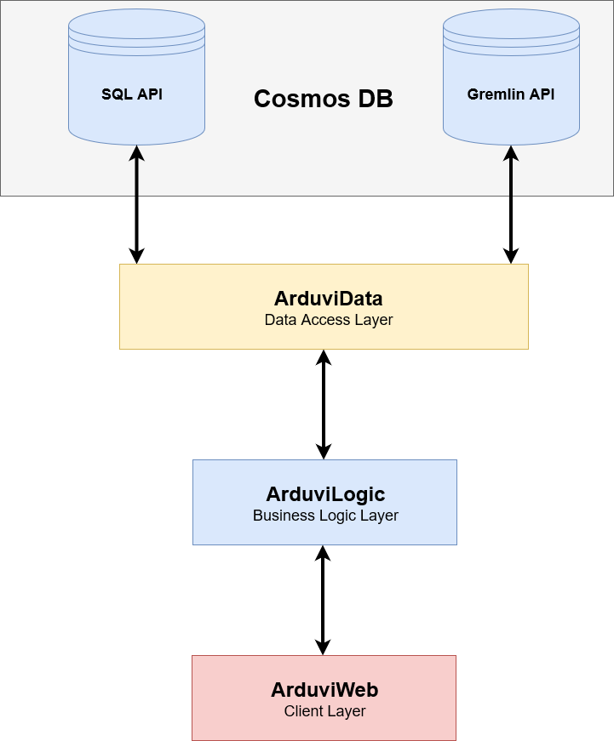

Abbildung 1: Einfache dargestellte Layer Architecture des gesamten Projektes

## Persistence Layer (Cosmos DB)

Im Persistence Layer befinden sich die zwei für das Projekt verwendeten Datenbanken. Wie bereits im Abschnitt 4.1.2 Datenspeicherung erwähnt, bietet Cosmos DB mehrere unterschiedliche Datenbank APIs an. Es folgt nun eine Erläuterung, warum in dieser Arbeit damit gearbeitet wurde und was ihr Verwendungszweck innerhalb des Projektes ist.

### SQL-API

Sobald eine neue Bestellung eingelangt, wird automatisch eine Truck-Route (Abbildung 4) erstellt und in der Datenbank persistiert. Die Anbindung der Datenbank an den Data-Access-Layer wird unter Punkt 5.2 Data Access Layer (ArduviData) genauer erklärt.

### Gremlin-API

Mithilfe der Gremlin-API können Graphen in der Cosmos DB abgespeichert werden.

Ein Bild, das Person enthält.

Abbildung 2: Visualisierter Graph

Der Daten-Explorer von Azure bietet die Möglichkeit den Graphen zu visualisieren. Weiteres können damit Abfragen und Manipulationen durchgeführt werden. Die Vertices sind mit gelben Punkten dargestellt. Jeder Vertex steht mit jedem anderen Vertex mithilfe von Edges in Verbindung.

Supplier

Project

Ein Lieferant beliefert Projekte und diese haben wiederum Verbindungen zu allen weiteren Projekten, damit die Strecke und Dauer der Route berechnet werden kann. Somit kann überprüft werden, ob eine Route den LKW-Bedingungen entspricht und welche umliegenden Projekte noch eine Bestellung zur Route hinzufügen könnten. Außerdem ist durch einen Algorithmus die Berechnung der schnellsten Route zwischen mehreren Projekten möglich.

## Data Access Layer (ArduviData)

Der Data Access Layer kümmert sich um die Datenabfrage. Er bietet der Businesslogik Methoden an, um Daten in die Datenbank einzupflegen, zu ändern, zu löschen oder abzufragen. Des Weiteren werden alle Datenbank Models, welche für die Logik wichtig sind, im DAL abgespeichert. Dieser sollte so konzipiert sein, dass der Persistence Layer ohne viel Aufwand beliebig erweitert werden kann.

### Models

Es muss zwischen zwei verschiedenen Models unterschieden werden. Bei Abbildung 4 wird das Model für die SQL-API erläutert und bei Abbildung 5 das Model für die Gremlin-API.

#### Truck-Route

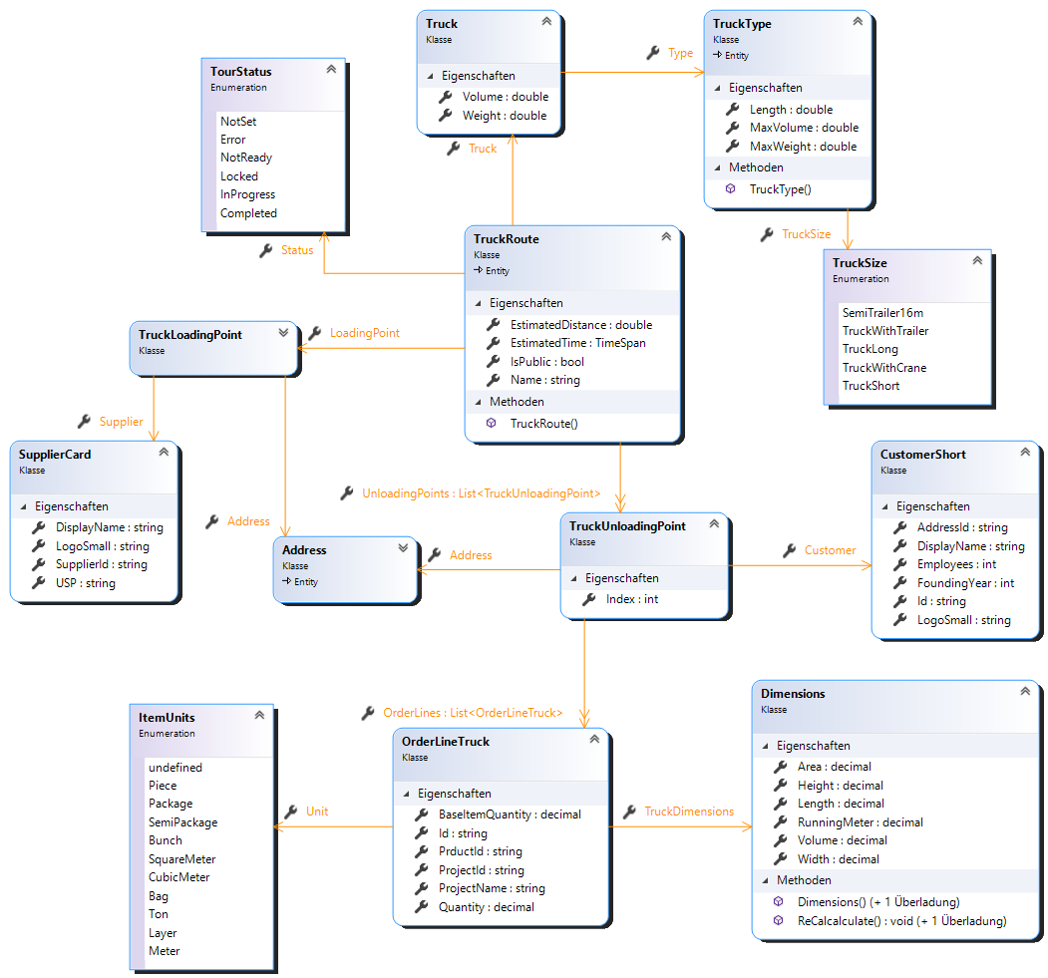

Abbildung 4: Klassendiagramm einer Truck-Route

Diese Abbildung zeigt alle Models in Verbindung mit einer Route. Der zentrale Teil ist die *TruckRoute.* Eine *TruckRoute* speichert bereits die geschätzte Distanz, sowie die geschätzte Fahrzeit. Weiteres beinhaltet sie einen Status, wie auch den LKW und weitere Details zum LKW. Außerdem ist ein Aufladepunkt und maximal vier Abladepunkte enthalten. Diese besitzen jeweils eine Adresse und Informationen zu den dazugehörigen Unternehmen. Zusätzlich speichert jeder Abladepunkt eine Menge von Bestellungen und Details, wie zum Beispiel Volumen und Gewicht.

#### Models für den Graphen

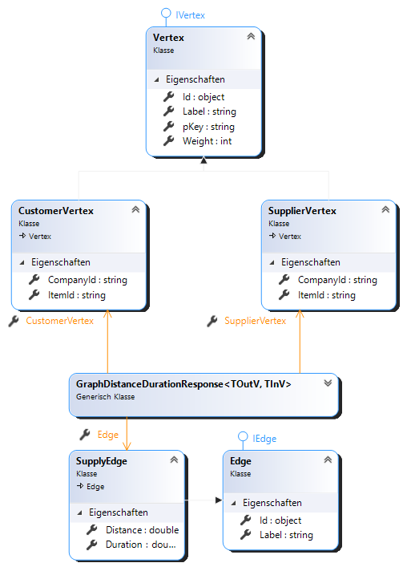

Abbildung 5: Klassendiagramm des Graphen

Für die Anbindung an die Datenbank wurden die Pakete ExRam.Gremlinq.Core und ExRam.Gremlinq.Providers.CosmosDb verwendet. Dieses stellt auch die Interfaces *IVertex* und *IEdge* bereit. Generell wird zwischen *SupplierVertex* und *CustomerVertex* unterschieden. Diese erben von *Vertex,* welcher wiederrum das Interface *IVertex* implementiert. Der *CustomerVertex* wird für die Projekte der Holzverarbeiter verwendet. Standorte der Sägewerke sind im *SupplierVertex* vermerkt. Die *SupplyEdge* speichert die Wegstrecke und Fahrzeit zwischen zwei Vertices.

Die Vertices und die *SupplyEdge* werden im *GraphDistanceDurationResponse* Objekt zusammengeführt, welches im weiteren Verlauf an die Logik weitergegeben wird.

### Services

Die Services im Data-Access-Layer kümmern sich um die Anbindung an die Datenbanken, das Versenden von E-Mails oder auch das Cachen von Daten in Redis.

#### SQL-API Anbindung

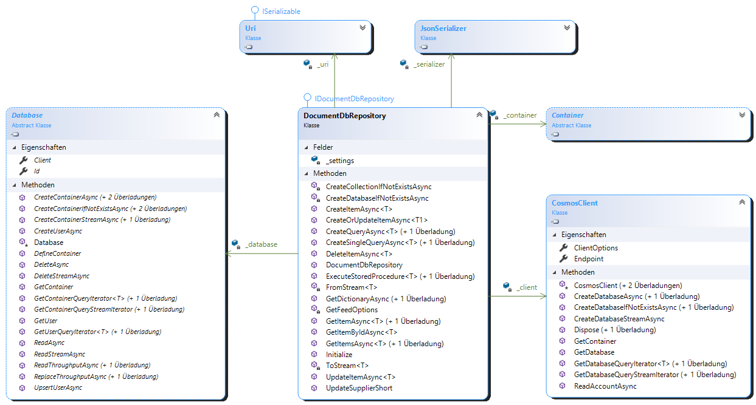Das Service *DocumentDbRepository* stellt die Schnittstelle zur Cosmos DB SQL-API her. Es beinhaltet Methoden zur Abfrage und Manipulation von Daten. Dies war bereits fertig implementiert und wird für das Abspeichern und Verwalten der *TruckRoute* verwendet.

Abbildung 6: Klassendiagramm vom DocumentDbRepository

#### Gremlin-API Anbindung

Der *GraphDbClient* wurde komplett neu implementiert, da davor noch keine Graphdatenbank verwendet wurde. Er managt das Abfragen, Hinzufügen und Löschen von Graphen, Vertices und Edges. *GeremlinQuerySource* vom Paket ExRam.Gremlinq.Coreliefert die notwendigen Methoden für das Verwalten von Graphen.

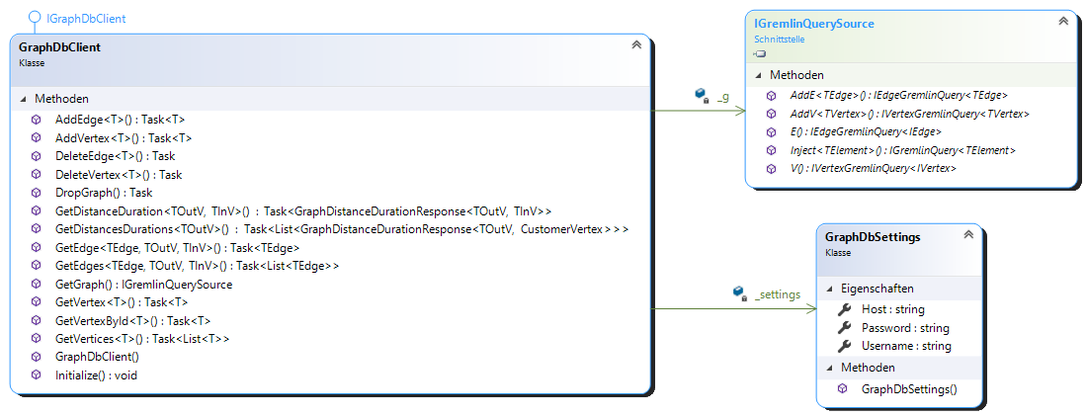

Abbildung 8: Klassendiagramm vom GraphDbClient

### Data-Access-Klassen

Die Data-Access-Klassen stellen die Methoden für das Empfangen und Bearbeiten der Daten von Models zur Verfügung. Jedes Model hat eine eigene Data-Access-Klasse. Die Services wie *DocumentDbRepository* und *GraphDbClient* werden verwendet, um auf die Datenbank zuzugreifen. Als Beispiel möchte ich *SupplierVertexAccess* und *OfferAccess* aufzeigen.

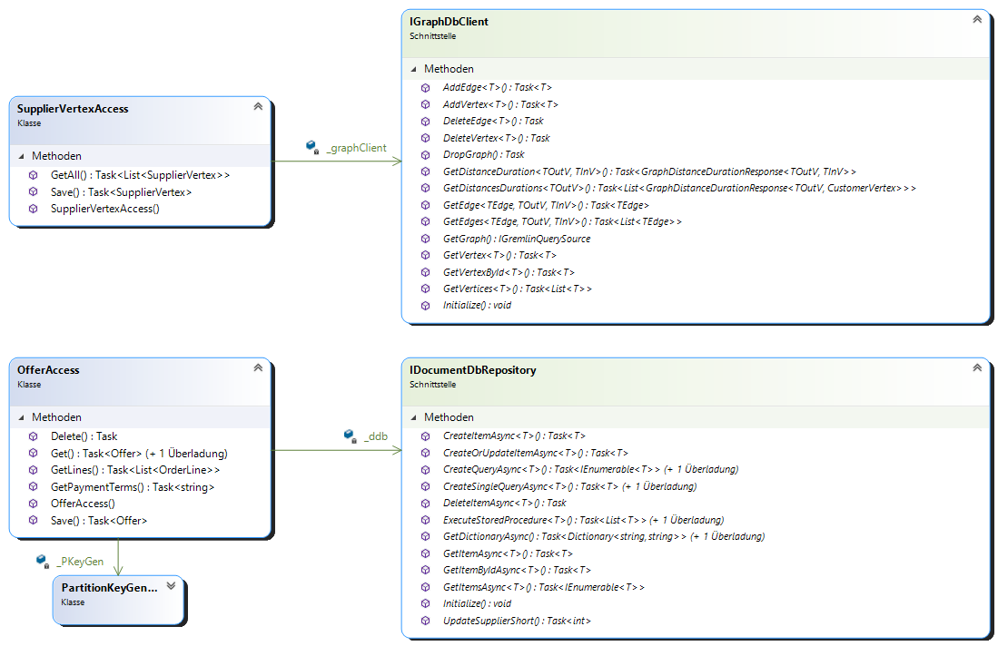

Abbildung 9: Beispiele von Klassendiagrammen der Data-Access-Klassen

## Business Logic Layer (ArduviLogic)

Die meiste Logik des Projektes steckt im Business Logic Layer. Dieser sollte eigenständig und ohne einer festgelegten Darstellungsebene arbeiten können, damit das Gerät oder die Technologien, welche für die Darstellung der Daten (Mobile App, Webseite, Desktopanwendung) zuständig sind, jederzeit ausgetauscht werden können. Mithilfe der Models und der Data-Access-Klassen können Daten aus dem Persistence Layer abgefragt und manipuliert werden. Die Logik sollte sich nicht darum kümmern, wie oder wo die Daten abgespeichert werden, denn dafür ist der Data Access Layer zuständig.

### Logik für die Manipulation des Graphen

Diese Klasse stellt die notwendigen Methoden für den Zugriff auf die Data-Access-Klassen des Graphen zur Verfügung.

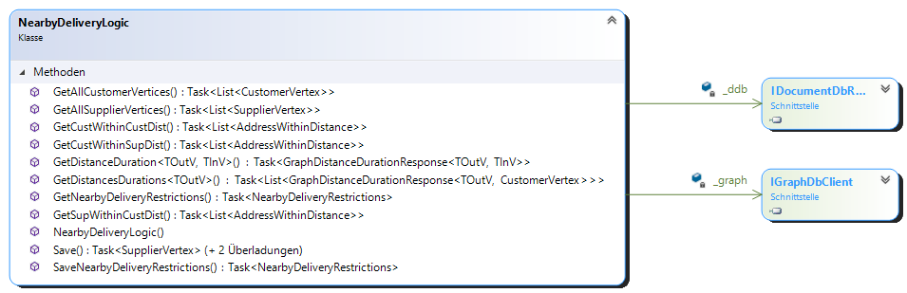

Abbildung 10: Klassendiagramm zur Logik des Graphen

Unter anderem beinhaltet diese auch die Methoden *GetCustWithinCustDist* und *GetSupWithinCustDist*. Diese liefern die Projekte und Sägewerke innerhalb eines bestimmten Radius zurück, da es ab einem bestimmten Luftweg keinen Sinn macht, die Entfernung mithilfe einer *Distance Matrix API* zu berechnen, weil die Lieferung nicht innerhalb eines Tages vollzogen werden könnte.

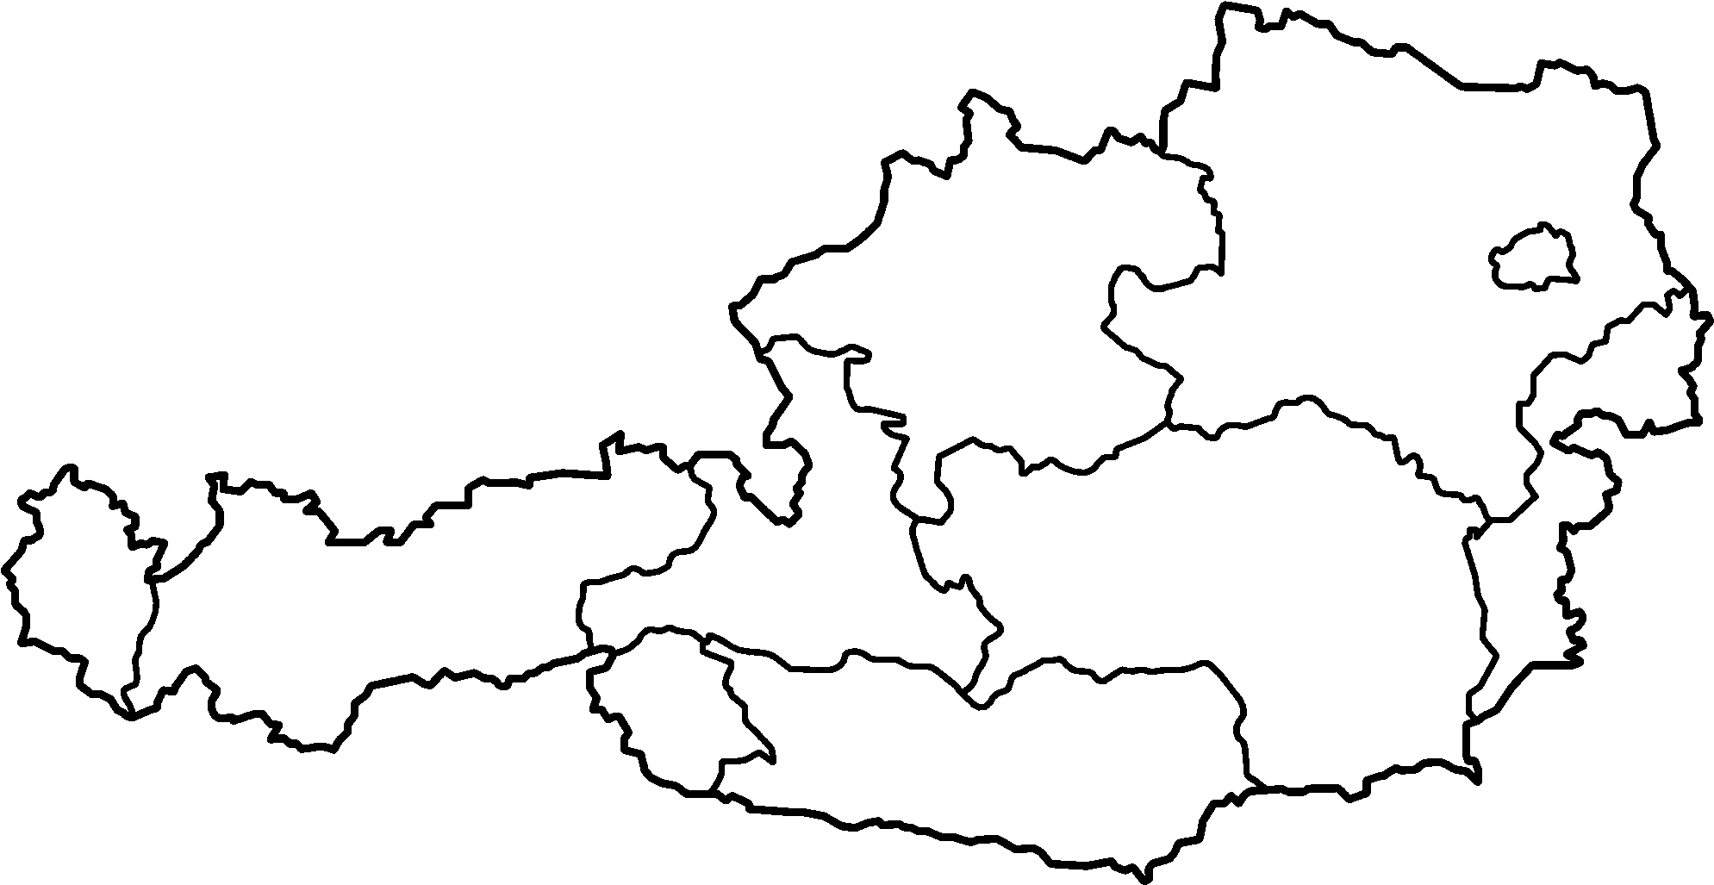

Abbildung 11: Graphische Visualisierung von *GetCustWithinCustDist* Methode



Quellcode 1: Select-Befehl für die Abfrage von Sägewerken in einem Umkreis von 700km Luftlinie

### Logik für das Erstellen und Verwalten von Routen

Der zentrale Bestandteil dieses Projektes ist die *TruckRoutingLogic* Klasse, welche sich um die Logik für das *TruckRoute* Objekt kümmert. Nun folgt eine Erklärung des Aufbaus der Logik und des groben Ablaufs einer Graphen Erstellung.

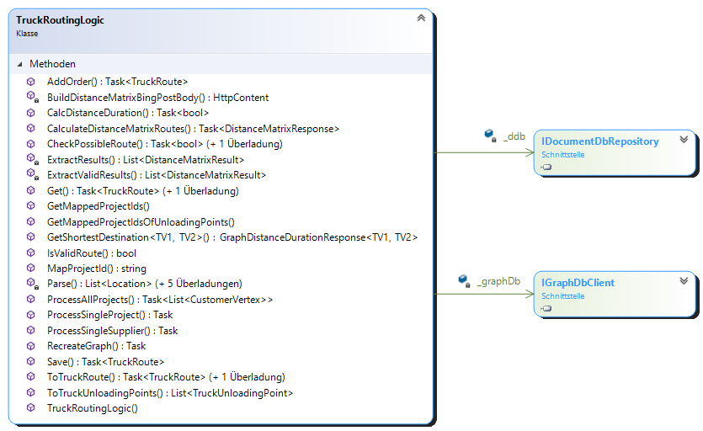

Abbildung 12: Klassendiagramm zur Logik für das Erstellen und Verwalten einer Route

#### Erstellung und Berechnung des Graphen

Der Kern dieser Klasse ist die Methode *CalculateDistanceMatrixRoutes.* Sie übermittelt die Koordinaten an die *Distance Matrix API* und liefert die Fahrstrecke und die Fahrzeit dieser Wegpunkte zurück. Anschließend wird das Ergebnis zu den jeweiligen *Vertices* in die Graphdatenbank gespeichert.



Dies ist ein Template für einen POST Request auf die *Distance Matrix API* von Bing Maps.

*Origins* sind die Startpunkte und *Destinations* sind die Ziele einer jeweiligen Route. Ein Wegpunkt besteht aus Längengrad und Breitengrad.

Ebenfalls ist es möglich einen *TravelMode* mitzugeben. Dieser kann folgendes beinhalten:

* driving
* walking
* transit

*StartTime* ist ein optionaler Parameter. Wenn dieser angegeben wird, werden prädiktive Verkehrsdaten mit in die Berechnung einbezogen.

( [26], URL Template, Template Parameters)

Quellcode 2: POST Body Template für eine Abfrage auf die Distance Matrix API

Als *Response* erhält man ein *Array* bestehend aus in *Quellcode 3* vermerkten Feldern.

Der *OriginIndex* und der *DestinationIndex* beinhalten die Reihenfolge der angegebenen Startpunkte und Ziele im POST Body des Requests.

*TravelDistance* und *TravelDuration* gibt die Fahrstrecke in Kilometern und die Fahrzeit in Minuten an.

Quellcode 3: Teil eines Responses der Distance Matrix API



Quellcode 4: Methode für den Call an die Distance Matrix API und das anschließende Parsen des JSON-Responses in ein C# Objekt

Quellcode 4 baut als erstes den POST-Body für den Call an die *Distance Matrix API* zusammen. Anschließend wird der Call abgesetzt und bei erfolgreichem Statuscode werden die Ergebnisse aus der Antwort herausgefiltert und der aufrufenden Methode zurück übergeben.

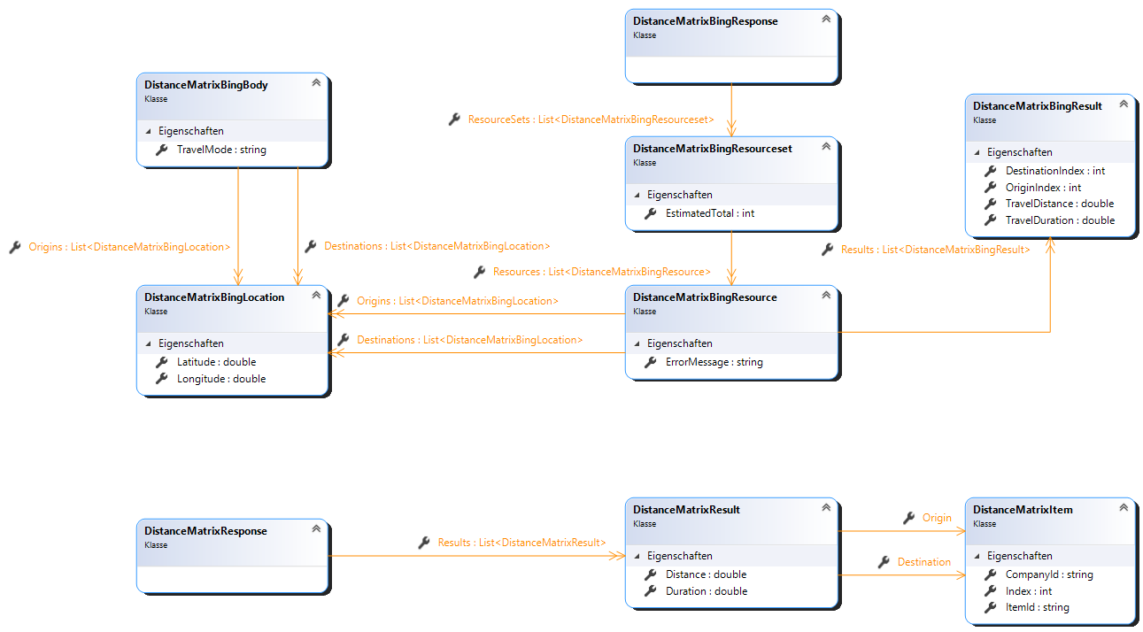

Abbildung 13: Klassendiagramm des Responses der Distance Matrix API und der fertig umgewandelten Ergebnisse aus dem Response

Das oben angeführte Klassendiagramm (*DistanceMatrixBingResponse*) wird rein für das Umwandeln des JSON-Responses der Distance Matrix API verwendet. Die Klasse *DistanceMatrixResponse* bildet die extrahierten Ergebnisse des *DistanceMatrixBingResponse* ab. Nun hat man eine Liste von Objekten, welche einen Ursprung, ein Ziel, die Distanz und die Dauer speichern.

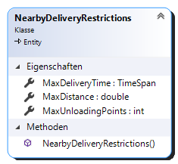

Als Nächstes müssen die Resultate auf ihre Gültigkeit überprüft werden. Dafür musste ein neues Objekt für das Speichern der Restriktionen implementiert werden.

Mittels der *NearbyDeliveryRestrictions* wird festgelegt, welche Konditionen eine Route erfüllen muss, um gültig zu sein. Es besteht aus der maximalen Lieferzeit, der maximalen Fahrstrecke und der maximalen Abladepunkte.

Abbildung 14: Klassendiagramm der Restriktionen einer Route

In dem nachfolgenden Codebeispiel (Quellcode 5) wird jedes Ergebnis aus der Distance Matrix API als einzelne Route behandelt. Diese Methode sortiert Routen aus, welche bereits ohne weiteren Abladepunkten nicht den Restriktionen entsprechen, da eine zu lange Route, kombiniert mit einer zweiten Route, nicht kürzer werden kann.



Quellcode 5: Überprüfen der Distance-Matrix-API-Ergebnisse auf Gültigkeit laut Restriktionen

Darauffolgend kann über die *NearbyDeliveryLogic* Klasse die Edge in den Graphen gespeichert werden. Falls diese Verbindung zwei *CustomerVertices*, also Projekte, miteinander verbindet, muss die Edge bidirektional hinzugefügt werden, da sich die Reihenfolge der Abladepunkte innerhalb einer Route verändern kann. Somit wird der Algorithmus, welcher den optimalen Lieferweg berechnet, schneller und effizienter.

Vor diesem Aufruf muss sichergestellt werden, dass die zwei Knoten, welche verbunden werden sollen, in der Graphdatenbank existieren. Sollte dies nicht der Fall sein, werden die Vertices im Vorhinein noch über die *NearbyDeliveryLogic* Klasse erstellt.

Quellcode 6: Abspeichern von Edges in den Graphen über die Klasse *NearbyDeliveryLogic*

Dies war ein grober Überblick, wie die Fahrstrecke und Fahrzeit zwischen zwei Vertices abgespeichert werden. Für jedes Sägewerk wird ein eigener Graph aufgebaut, damit die darauffolgende Berechnung für eventuelle Routen möglichst einfach funktioniert.

#### Validierung und Berechnung der schnellsten Route

Sobald der Graph einmal aufgebaut ist und neu erstellte Projekte oder auch Sägewerke automatisch hinzugefügt werden, kann die Evaluierung verschiedener Routen für unterschiedliche Bestellungen angefangen werden.

Als Beispiel wird nun die Methode *AddOrder* (Quellcode 7) aufgezeigt. Sie wird verwendet, um weitere Bestellungen an eine *TruckRoute* anzuhängen. Speziell ist darauf zu achten, dass eine zusätzliche Bestellung nicht zwangsweise eine andere Abladestelle hat, da mehrere Holzverarbeiter an einem Projekt arbeiten könnten oder ein bereits in der Route enthaltener Kunde erneut auf dieselbe Adresse bestellt.

Ein weiterer Punkt ist das Sägewerk. Pro Route kann nur ein Aufladepunkt existieren und dadurch gibt es pro *TruckRoute* immer nur einen Holzproduzenten.



Quellcode 7: Hinzufügen einer Bestellung zu einer Route

Nun folgt eine Beschreibung des groben Ablaufs dieses Codes. Als erstes wird überprüft, ob der Lieferant von der Route mit dem Lieferanten aus der Bestellung übereinstimmt. Darauffolgend werden die Abladepunkte aus der hinzugefügten Bestellung herausgefiltert. Im nächsten Schritt wird eine Kopie der originalen Liste der Abladepunkte erzeugt, da dieser danach die neuen Abladepunkte hinzugefügt werden. Bevor die Berechnung der schnellsten Route starten kann, muss die Anzahl an Abladepunkten mithilfe der *NearbyDeliveryRestrictions* überprüft werden. Zu guter Letzt kann die Evaluierung starten. Falls keine valide Route möglich ist, wird die originale Route wieder zurückgesetzt. Anderenfalls wird die neu ermittelte Wegstrecke zurückgegeben.

Schlussendlich sind noch einige Details zur Routenberechnung relevant. Um zu bewerten, wie schnell ein Weg ist, wird die ermittelte Fahrstrecke mit der Fahrzeit multipliziert. Dieser Wert wird anschließend mit weiteren Werten verglichen. Der kleinste Wert gewinnt das Rennen und der erste Abladepunkt steht fest. Dieses Verfahren wird für alle weiteren Abladepunkte durchgeführt, bis keiner mehr übrig ist oder die Route den Restriktionen nicht gerecht wird.

## Client Layer (ArduviWeb)

Abschließend sind wir beim *ASP.NET CORE* Projekt angelangt. Der *Client Layer* verwaltet die Darstellung der Daten und übermittelt Benutzerinteraktionen an die *Business Logic*. Er besteht aus *Model* (*ViewModel*), *View* und *Controller* (kurz *MVC*).

Das *ViewModel* ist für die Bereitstellung der Daten zuständig. Meist ergeben mehrere Models aus *ArduviData* ein *ViewModel* in *ArduviWeb*. Mithilfe von *ArduviLogic* werden die Daten in die *ViewModels* geladen.

Wie die Webseite schlussendlich aussieht, bestimmt die *Ansicht* (*View*). Dies sind ‚.cshtml‘-Dateien, welche ich bereits unter 4.2.4 Razor Pages genauer erläutert habe. Jedem *View* wird ein konkretes *ViewModel* zugewiesen.

Die *Controller* sind der logische Teil des *Client Layers.* Sie verwalten die Erstellung des *ViewModels,* stellen die HTTP-Methoden für die *Views* bereit, kommunizieren mit *ArduviLogic* und kümmern sich um clientspezifische Logik.

### Aufbau des Client Layers

Für die Darstellung und Verwaltung der *TruckRoutes* sind zwei *Views* vorhanden. Ein *View* zeigt eine Übersicht über alle erstellten *Routen*. Das andere ist eine Detailansicht einer bestimmten *TruckRoute*. Diese beiden Views werden über einen gemeinsamen Controller verwaltet.

### ViewModels

Wie bereits unter 5.4 Client Layer (ArduviWeb) erwähnt, sind die ViewModels für die Strukturierung der Daten zuständig. Beim Erstellen der HTML-Seite werden diese mit übergeben und anschließend kann per Razor auf die Felder zugegriffen werden.

Auf der anschließenden Abbildung 15 sind die beiden *ViewModels* in der Mitte des Diagramms zu erkennen. Diese sind grundsätzlich ähnlich aufgebaut. Das *TruckRoutingIndexViewModel* enthälteine Liste von *TruckRoutes* und *TruckRouteCoordinates* und das *TruckRoutingDetailsViewModel* nur einfache Objekte. Das ist deshalb so, da das *TruckRoutingIndexViewModel* für die Überblickseite und das *TruckRoutingDetailsViewModel* für die Detailansicht verwendet wird.

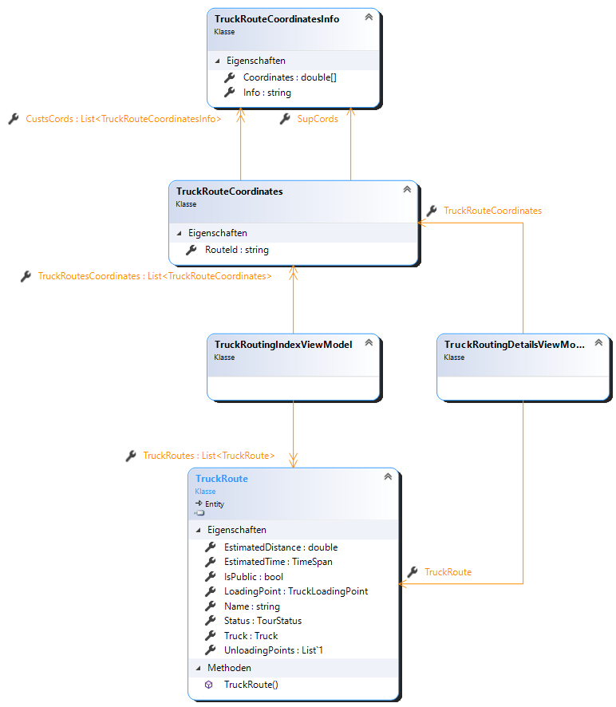

Abbildung 15: Klassendiagramm zu ViewModels

### Controller

Der *TruckRoutingController* holt sich die vorhandenen *TruckRoutes* des jeweiligen Sägewerks und erstellt daraufhin das nötige *ViewModel* für die *Anzeige*. Er enthält alle notwendigen *Felder*, wie zum Beispiel die *Datenbankschnittstelle* oder den *Usermanager*, welche der Logik in weiterer Folge übergeben werden müssen.

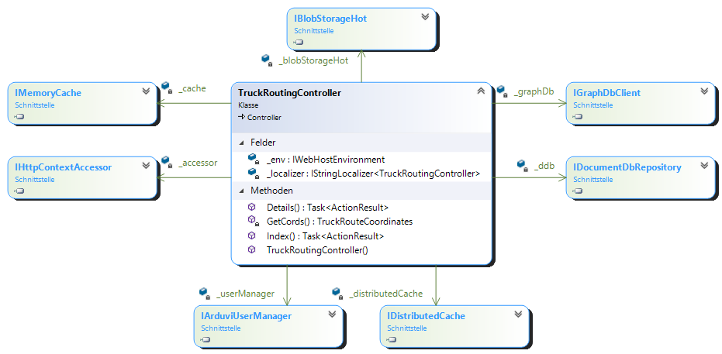

Abbildung 16: Klassendiagramm vom TruckRoutingController

Der Name der *Methode* muss denselben Namen haben wie die dazugehörige *Ansicht.* Bei Quellcode 8 ist gut erkennen, dass der Controller lediglich auf die Business Logic und nicht auf den Data Access Layer zugreift.



Quellcode 8: TruckRoutingController – Übersichtseite

### Views

Ein Bild, das Screenshot enthält.
Zu guter Letzt kommt nun ein Einblick in die Ansicht, die der Benutzer am Ende zu Gesicht bekommt. Als Admin Theme Template wurde *Inspinia* verwendet. Dies ist eine kostenpflichtige Designvorlage, welche auf *Bootstrap* aufbaut. Es stellt fertige HTML-Elemente wie Tabellen oder Dashboards bereit.

Abbildung 17: UI von der Übersicht über alle Routen eines Sägewerkes

Für die Darstellung der Karte wurde die JavaScript-Bibliothek *OpenLayers* verwendet.



C#-Befehle können mit einem **@** eingeleitet werden. Bevor der HTML-Code an den *Client* (*Browser)* geschickt wird, wird serverseitig die *Razor-Syntax* ausgeführt und in HTML umgewandelt.

In dem Quellcode 9 wird beispielsweise die Liste erstellt, welche auf Abbildung 17 zu sehen ist.

Quellcode 9: Beispiel von Razor-Syntax

# Resümee

In diesem Projekt habe ich erneut gemerkt, wie wichtig es ist, die Grundlagen der Informatik zu verstehen und sie auch einzusetzen zu wissen. Ich musste mich über neue Technologien, wie Graphdatenbanken, informieren und diese dann auch erlernen. Ein guter Grundstein ist deshalb notwendig.

Ebenfalls konnte ich in Erfahrung bringen, wie wichtig die vorläufige Planung für die anschließende Umsetzung ist und erst recht, wenn neue Technologien verwendet werden. Auf der anderen Seite ist es auch von großer Bedeutung flexibel und anpassungsfähig bei Änderungen zu sein, da sich jederzeit Anforderungen oder Kundenwünsche ändern können.

Eine Datenbank, welche auf Graphen basiert, hatte ich im Vorhinein noch nicht verwendet. Diese erwies sich allerdings als sehr sinnvoll, zeitsparend und effizient für diesen Anwendungsfall.

Im Zuge dieser Arbeit konnte ich vieles über die Digitalisierung des Handels erlernen und was die Entwicklung einer umfangreichen und fortschrittlichen Webanwendung bedeutet. Die Benutzerfreundlichkeit spielt heutzutage eine große Bedeutung, da der Großteil der User umständliche oder langsame Webseiten sofort wieder verlässt.

Durch die Verwendung von Diensten von *Microsoft Azure* wurde mir im späteren Verlauf des Projektes einiges an Arbeit abgenommen. Anfangs musste ich mich mit den Tools von Azure vertraut machen, da ich davor noch nicht viel mit Cloud-Diensten gearbeitet habe. Pay-per-use ist meiner Meinung nach eine großartige Preismodell, da nur für das bezahlt wird, was der Verwender verbraucht. Dadurch war es wichtig, effizienten Code zu schreiben.

Abschließend möchte ich mich erneut für die interessanten und lehrreichen Erfahrungen, welche ich innerhalb dieses Projektes sammeln konnte, bedanken.

# Anhang

Der Anhang enthält ein Glossar und ein Literaturverzeichnis mit den verwendeten Quellen.

## Glossar

|  |  |
| --- | --- |
| **Arduvi** | Online B2B Beschaffungsplattform für Holzbaustoffe |
|  |  |
|  |  |
|  |  |
|  |  |
|  |  |
| **API** | Stellt die Anbindung zu Systemen bereit. Auch Programmierschnittstelle genannt. |
| **Library** | Kann eingebunden werden, um fertige Codeblocker oder Programme zu verwenden |
| **Microsoft Azure** | Cloud-Computing-Plattform von Microsoft mit Diensten wie Azure DevOps oder SQL Azure |

## Literaturverzeichnis

|  |  |
| --- | --- |
| [1] | „Arduvi GmbH in Lannach,“ Firmen ABC, 04 16 2021. [Online]. Available: https://www.firmenabc.at/arduvi-gmbh_OSCI. |
| [2] | „Die ersten Online Shops sperren auf,“ Geschichte Österreich, 10 04 2021. [Online]. Available: https://www.geschichte-oesterreich.com/internet/shopping.html. |
| [3] | „About Amazon,“ Amazon, 10 04 2021. [Online]. Available: https://www.aboutamazon.de/%C3%BCber-amazon/unsere-geschichte-was-aus-einer-garagen-idee-werden-kann. |
| [4] | „eBay,“ Wikipedia, 10 04 2021. [Online]. Available: https://de.wikipedia.org/wiki/EBay. |
| [5] | „E-Commerce in Österreich,“ Statista, 10 04 2021. [Online]. Available: https://de.statista.com/themen/2875/e-commerce-in-oesterreich/. |
| [6] | „E-Commerce,“ sevDesk, 19 04 2021. [Online]. Available: https://sevdesk.at/lexikon/e-commerce/. |
| [7] | „Vor- und Nachteile des Onlinehandels,“ AtroDAM, 10 04 2021. [Online]. Available: https://atrodam.com/de/blog/vor-und-nachteile-des-onlinehandels. |
| [8] | „LKW-Bußgeldkatalog,“ Mobilitätsmagazin, 23 03 2021. [Online]. Available: https://www.bussgeldkatalog.org/lkw-arten/#welche_lkw-arten_gibt_es. |
| [9] | „Arbeitszeittabelle: Lenkzeiten,“ WKO, 07 04 2021. [Online]. Available: https://www.wko.at/branchen/transport-verkehr/gueterbefoerderungsgewerbe/Arbeitszeittabelle_Lenkzeiten.html. |
| [10] | „Lkw-Fahrverbote in Österreich: Überblick,“ WKO, 07 04 2021. [Online]. Available: https://www.wko.at/service/verkehr-betriebsstandort/LKW_Fahrverbote_in_Oesterreich_Ueberblick.html. |
| [11] | „Überladung von Lkw, Pkw und Anhänger,“ lasiprofi, 07 04 2021. [Online]. Available: https://www.ladungssicherung.eu/ratgeber/ladung/ueberladen/. |
| [12] | „ASP.NET Core,“ Wikipedia, 20 01 2021. [Online]. Available: https://en.wikipedia.org/wiki/ASP.NET_Core. |
| [13] | „Cosmos DB,“ Wikipedia, 20 01 2021. [Online]. Available: https://en.wikipedia.org/wiki/Cosmos_DB. |
| [14] | „Understanding the differences between NoSQL and relational databases,“ Microsoft, [Online]. Available: https://docs.microsoft.com/en-us/azure/cosmos-db/relational-nosql. |
| [15] | „Gremlins im Cosmos: Graphverarbeitung mit CosmosDB,“ Informatik Aktuell, 21 01 2021. [Online]. Available: https://www.informatik-aktuell.de/betrieb/datenbanken/graphverarbeitung-mit-cosmosdb.html. |
| [16] | „About Azure Cache for Redis,“ Microsoft, 19 04 2021. [Online]. Available: https://docs.microsoft.com/en-us/azure/azure-cache-for-redis/cache-overview. |
| [17] | „Hypertext Markup Language,“ Wikipedia, 21 01 2021. [Online]. Available: https://de.wikipedia.org/wiki/Hypertext_Markup_Language. |
| [18] | „Cascading Style Sheets,“ Wikipedia, 22 01 2021. [Online]. Available: https://de.wikipedia.org/wiki/Cascading_Style_Sheets. |
| [19] | „JavaScript,“ Wikipedia, 22 01 2021. [Online]. Available: https://de.wikipedia.org/wiki/JavaScript. |
| [20] | „ASP.NET Razor,“ Wikipedia, 22 01 2021. [Online]. Available: https://en.wikipedia.org/wiki/ASP.NET_Razor. |
| [21] | „Einführung in ASP.NET Web Pages und Razor Syntax,“ centron, 22 01 2021. [Online]. Available: https://www.centron.de/2013/06/18/einfuehrung-in-asp-net-web-pages-und-razor-syntax/. |
| [22] | „Inspinia - Responsive Admin Template,“ WrapBootstrap, 23 01 2021. [Online]. Available: https://wrapbootstrap.com/theme/inspinia-responsive-admin-template-WB0R5L90S. |
| [23] | „Landing page,“ Bootstrap, 23 01 2021. [Online]. Available: http://holdirbootstrap.de/. |
| [24] | „What is jQuery?,“ jQuery, 23 01 2021. [Online]. Available: https://jquery.com/. |
| [25] | „OpenLayers,“ Wikipedia, 19 04 2021. [Online]. Available: https://de.wikipedia.org/wiki/OpenLayers. |
| [26] | „Calculate a Distance Matrix,“ Microsoft, 18 04 2021. [Online]. Available: https://docs.microsoft.com/en-us/bingmaps/rest-services/routes/calculate-a-distance-matrix. |